大家好，我是半岛未凉，最近有人说需要宠物的修改教程，群里投票也是需要宠物的，所以我今天给大家带来宠物方面的修改教程 很实用的修改。下面开始，

打个广告收徒男徒弟500学费，女徒弟不要钱。

如果上面那句话你当真了那你就错了，开个玩笑！

首先，说明，此教程只是教大家修改宠物属性，被动技能，还有上四的技能。至于你想要的新宠物制作教程，很遗憾，本人有点懒下次再说！

需要修改的文件有 三个，还有两个对照文件。

修改宠物属性的是（monster03）

修改宠物被动技能的是（AIInfo）对照文件是（AIConfig）

修改宠物上四技能的是（PetCards）对照技能文件是（PetSkill）

啊，下面开始教程，妈的做教程好麻烦。先说宠物属性，先解密monster03文件怎么解密我就不说了不会的看看制作时装那个教程 然后打开解密好的monster03 表格打开，不然你根本找不到对应的列.

这个表里面也可以改BOSS的攻击防御 跟修改宠物的改法一样！！！！！！！！！

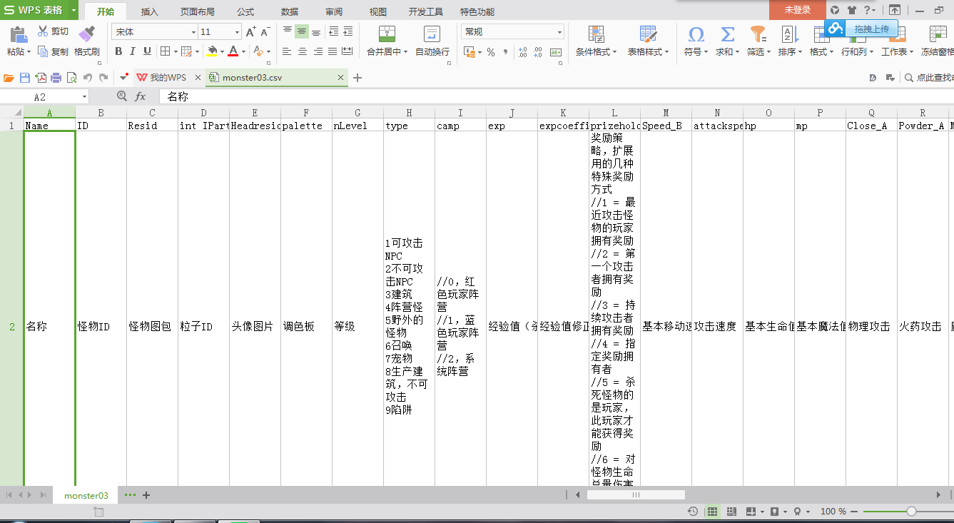

打开是这样的，然后你就明白了每一列的代表意思，在不明白，请去报一个语文班。然后我们从上面先找到，生命 防御 攻击的那一列

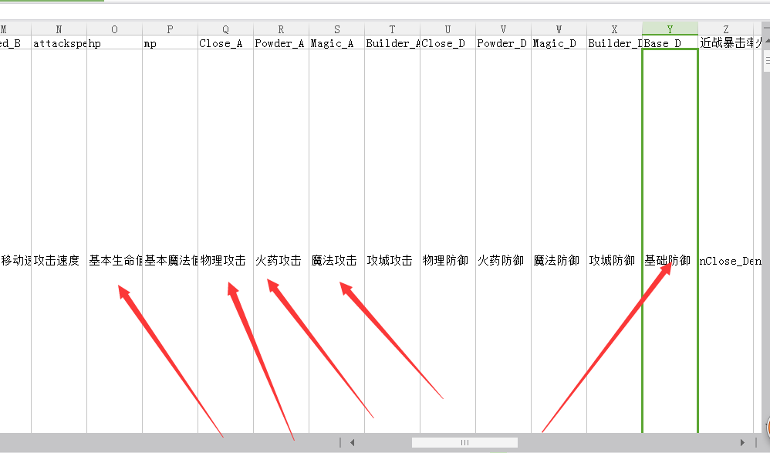

我箭头指向的这几个属性 才是有用的，别的修改了也没用。然后我们在去找你想改的宠物，比如我亲爱的雪女妹妹

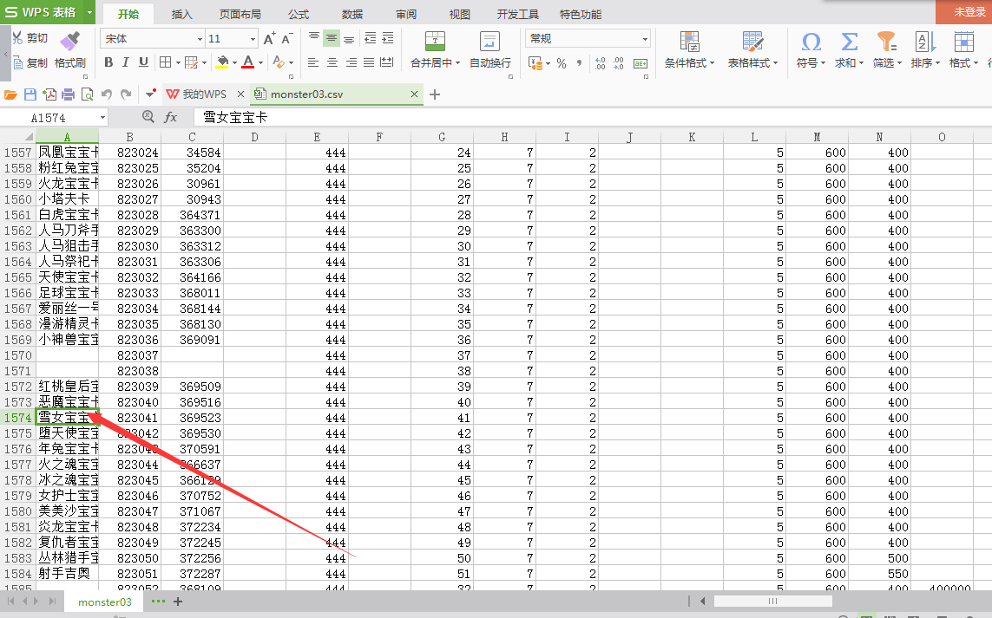

提示一下快捷的方法用查找，好了找到了然后 我们对应列 就开始修改了。

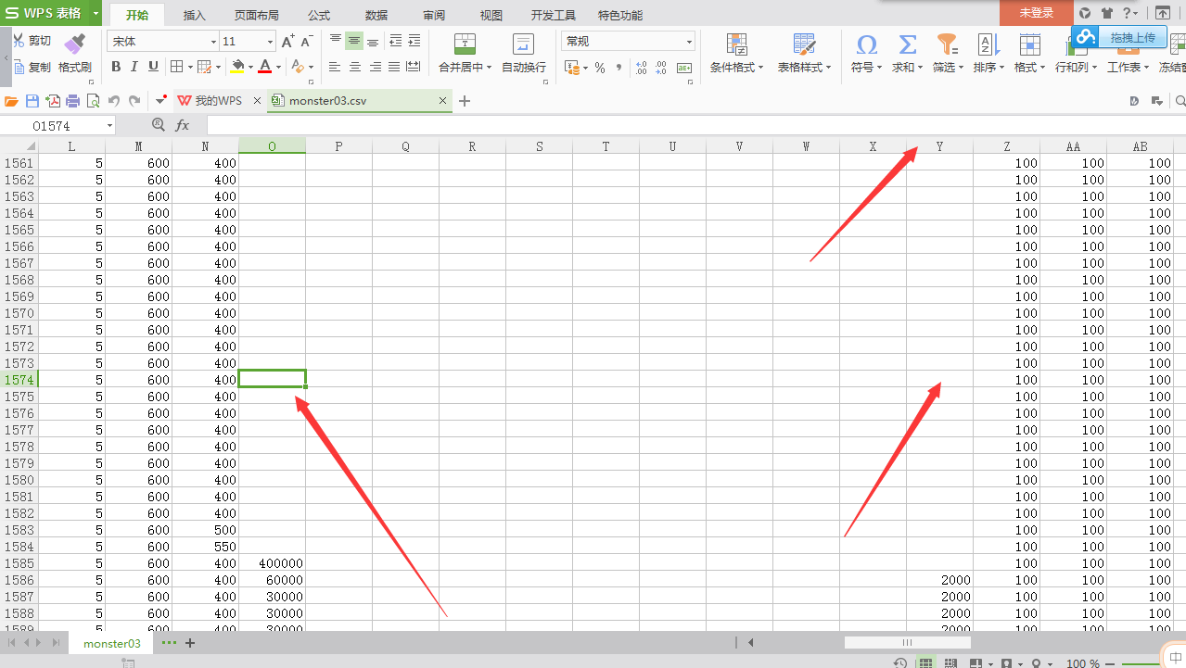

第一行是生命，第二个就是基础防御，改宠物属性改这两个就可以了，当然要是你自己玩单机的话 你随意 开心就好。

改的数值不要太多，没有意义 看攻击改就好了 比如我给生命加5W 防御加5000

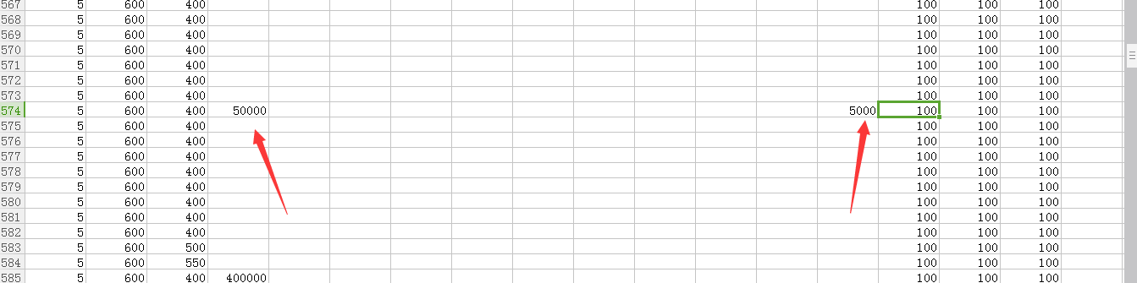

这样就改完了，然后保存 然后加密，步骤跟时装那个文件说的加密解密步骤一样，不会的去看看上个时装教程，我就不仔细说了 ！然后重启服务端就好了。

然后就是宠物被动技能的修改，两个文件AIInfo，AIConfig 第一个是要修改的地方，第二个是有哪些技能。对了，这个res文件要点转换成scp文件 ！

解密出来两个文件都打开，

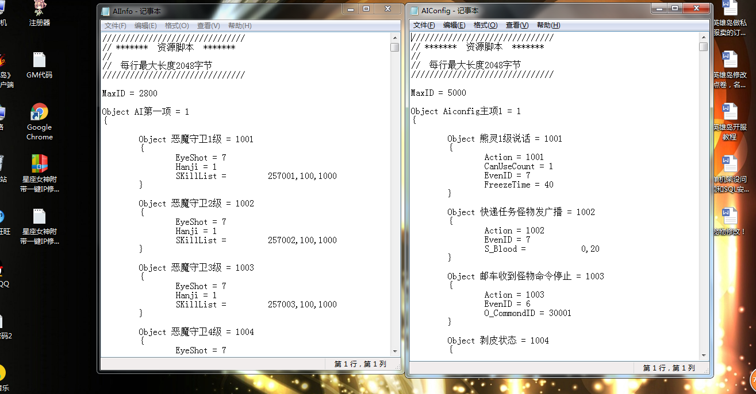

然后找到，你想改技能的宠物，还是拿我亲爱的雪女妹妹做示范，查找雪女

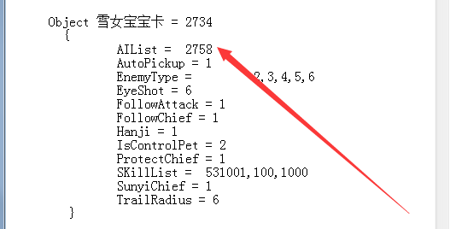

箭头指向的地方就是，技能代码的地方，然后我们在看那个表，

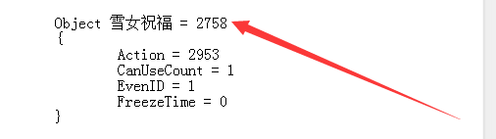

技能后面的代码就是，我们要填写的，比如我想给雪女添加上天使的圣洁祝福技能，就是加攻击的那个技能，我们在这个里面找那个技能，最快的方法就是查找。

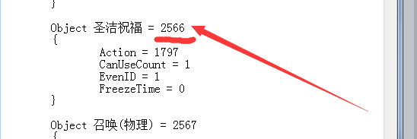

技能代码是2566，我们给这个代码添加到雪女技能的后面，中间要用（，）隔开

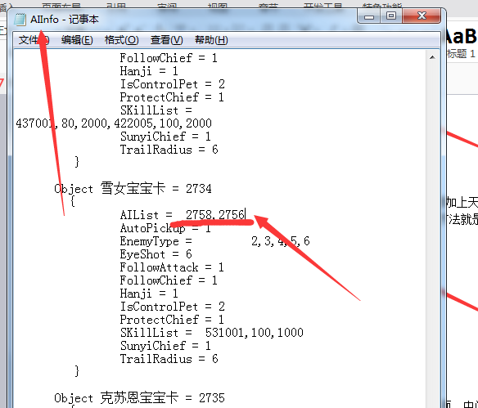

这样就 修改好了，然后保存加密 重启服务端就可以了！这个修改一定要重启服务端！

然后修改宠物卡片上的技能，就是上四技能，需要用到（PetCards）（PetSkill）这两个文件，路径是（Scp\pet）还是解密，然后打开这两个文件，都是表格。

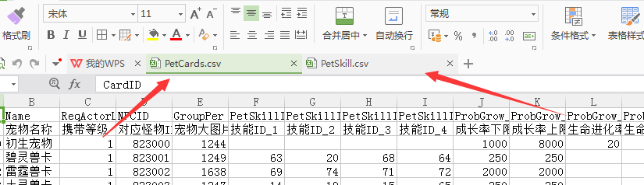

然后 看中文，中间那技能ID1-4就是要修改的四个上面的技能，然后另外打开的表里面是技能的ID。

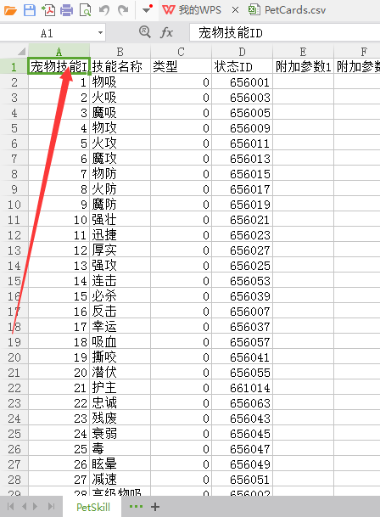

然后就简单了 找到你想改的宠物然后，给技能ID换掉就可以了，我就不在演示了然后就是加密，更新。然后这个需要替换客户端的文件。位置一样不然不显示。

然后在告诉你们几个文件的用途吧，还是宠物方面的，（PetEgg）这个是宠物胶囊满的，给里面改了 刷新手宠物蛋，还有新手任务给的那个宠物蛋是满的。数值随意改。

（PetAddSkill）这个是宠物技能替换概率的文件，比如改满之后下四基本就上的。

（PetPublic）这个文件是多方面的，宠物等级上限什么的，自己打开看看。

好了就这些 想学做新宠物等下次的教程吧。

半岛未凉

QQ：974533751